Poniedziałek, 27.04.2020r.

Temat kompleksowy: Kto ty jesteś?

Temat na dziś: Polska- legendy. Tropiciele. Sześciolatek.

Zestaw ćwiczeń porannych (powtórzenie):
,,Segregacja śmieci"
Rodzic rozkłada na podłodze woreczki, do których są przyczepione karteczki z nazwami różnego rodzaju śmieci (np. szklana butelka, gazeta, puszka). W różnych miejscach pokoju rozstawia 4 kubełki. Każdy kubełek jest odpowiednio podpisany: makulatura, metal, plastik, szkło. Zadaniem dziecka jest posegregowanie woreczków do odpowiednich kubełków.

,,Orły"
Dziecko biega po pokoju z rozłożonymi ramionami, udając orła. Na sygnał gwizdka musi stanąć w rozkroku z ramionami rozłożonymi na boki, przyjmując w ten sposób pozycję orła z polskiego godła. Na drugi sygnał gwizdka ponownie zaczyna biegać po pokoju.

,,Ojczyzna" – wiersz Włodzimierza Domeradzkiego.
Rodzic czyta dziecku wiersz.

Ojczyzna
Włodziemierz Domeradzki

Wszystko dokoła:
dom i przedszkole,
fabryczne dymy,
żelazna kolej...
Kwiaty przy oknie,
klon koło bramy,
słoneczny uśmiech
kochanej mamy...
I las, co cieniem
dzieci zaprasza –
wszystko to Polska,
Ojczyzna nasza!

Rozmowa z dzieckiem dotycząca treści wiersza:
- Co to jest ojczyzna?; (Ojczyzna: kraj, który człowiek uważa za swój własny, dlatego że się w nim urodził i mieszka lub mieszkał przez dłuższy czas oraz czuje się z nim emocjonalnie związany z powodu pochodzenia, związków rodzinnych i/lub przywiązania do pewnych wartości).
- Jak ona wygląda?;
- Jak nazywa się nasza ojczyzna?;
- Jak nazywają się ludzie mieszkający w Polsce?;
- Jaki jest znak rozpoznawczy Polski?;
- Dlaczego należy kochać swój kraj?
Nauka wiersza ,,Ojczyzna" na pamięć .
Rodzic uczy dziecko wiersza na pamięć.

„Co to jest Polska?” – zabawa dydaktyczna z wykorzystaniem i prezentacją mapy konturowej Polski. Dziecko przy pomocy rodzica odszukuje i zaznacza na mapie swoją miejscowość, gminę i miasto wojewódzkie.
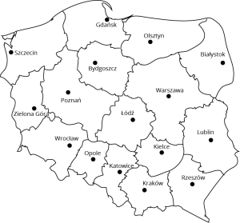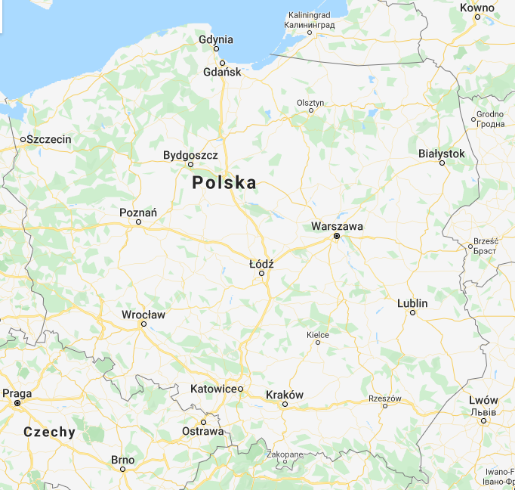

„Polska to…” – zabawa słownikowa.
Rodzic prezentuje początek zdania, dziecko próbuje je odczytać i dokończyć:
-Polska to.................................….....( Polska to miasta i wsie.)
- Polska jest….............................,
-Stolica Polski to….....................,
-Tatry to…..................................,
-Wisła to….................................,
-Bałtyk to…................................

„Zwiedzamy Polskę” – opowieść ruchowa.
Dziecko biega po pokoju.
Na przerwę rodzic podaje miejsce, w jakim znajdują się dziecko, np.: Góry!
a dziecko naśladuje czynności, jakie tam można wykonywać (np. jazda na nartach).

Praca w Karcie Pracy 3. strona 29 – dopasowywanie zdań do obrazka, ćwiczenia w czytaniu.

„Polskie stroje ludowe” – zabawa dydaktyczna.
Rodzic prezentuje stroje ludowe z różnych regionów Polski.
Opowiada dziecku, że mieszkańcy różnych części kraju mają różne stroje regionalne, które zakładają na ważne uroczystości – nie chodzą w nich na co dzień.
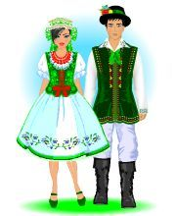Strój kaszubski.
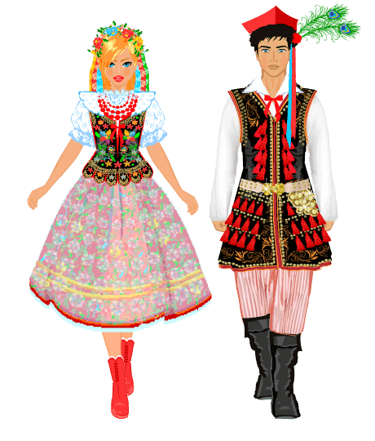Strój krakowski
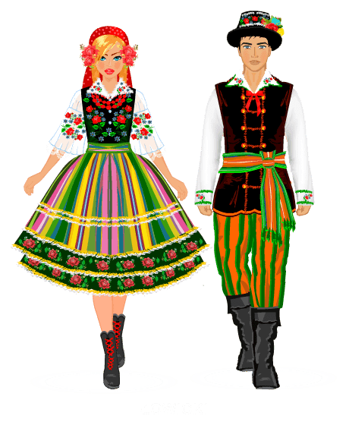Strój łowicki.

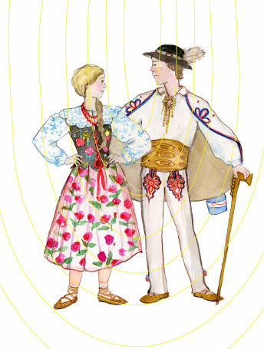Strój góralski

Legenda o Lechu, Czechu i Rusie – Rodzic czyta dziecku legendę.
Legenda o Czechu, Lechu i Rusie
Beata Gawrońska
Dawno temu, gdy w Europie dopiero powstawały państwa, trzej bracia Słowianie: Lech, Czech i Rus, wędrowali po wielkim terytorium między dwiema rzekami: Odrą i Dnieprem. Lech, Czech i Rus nie byli zwykłymi braćmi – byli wodzami swoich plemion, i wędrowali ze swoimi ludami, szukając miejsca, w którym mogliby osiąść. Przemierzali wielkie połacie pól i lasów. Wędrowali wśród leśnych ostępów, pomiędzy korytami wielkich rzek, wśród pięknych jezior. Nie była to łatwa podróż – musieli się mierzyć z dziką przyrodą i niebezpieczną leśną zwierzyną. Bracia jednak wiedzieli, że są odpowiedzialni za swoje plemiona, więc muszą znaleźć bezpieczne miejsce, które zapewni ich ludziom możliwość rozwoju. Czekali więc na szczególne znaki, które mogły im podpowiedzieć najwłaściwszy z możliwych wyborów.
Pewnego razu bracia zatrzymali się na pięknej polanie w pobliżu jeziora. Usiedli pod prastarym, rozłożystym, wielkim dębem. Odpoczywali w cieniu wielkiego drzewa i rozprawiali o swej wędrówce. Nagle ich oczom ukazał się piękny, dostojny ptak, który patrzył na nich ze swojego gniazda groźnym, przenikliwym spojrzeniem. Tak zachwycającego ptaka – dumnego i wielkiego – jeszcze nie widzieli – był to orzeł biały. Lech, śledząc spojrzenie ptaka, wstał i rozejrzał się po okolicy – rzeczywiście było na co patrzeć, nie dziwił go teraz zadumany wzrok króla przestworzy… tak, to z pewnością było królestwo białego orła, a skoro wybrał sobie tu dom, to musi to być znak, na który on, Lech, tak długo czekał! Nie mógł się mylić – postanowił, że zostanie tu wraz ze swoim ludem.
Czech i Rus ze zrozumieniem przyjęli słowa brata. Pogodzili się z jego decyzją, bo wiedzieli, że prędzej czy później każdy z nich pójdzie swoją drogą. Czech po krótkim namyśle wybrał drogę na południe, Rus postanowił udać się na wschód.
Lech wiedział, że dokonał dobrego wyboru! Jego gród stawał się coraz większy, piękniał, przybywało w nim domostw, dookoła grodu wił się obronny mur. Gród przypominał wielkie gniazdo gościnnego orła, dlatego miejsce to nazwano Gnieznem.
Wiele lat później Gniezno zostało pierwszą stolicą Polski, a dumny orzeł, który był dla Lecha dobrym znakiem, stał się symbolem Polski, o którym do dziś przypomina nam państwowe godło.
- Rodzic pomaga dziecku odnaleźć i zaznaczyć na mapie Gniezno - pierwszą stolicę Polski.
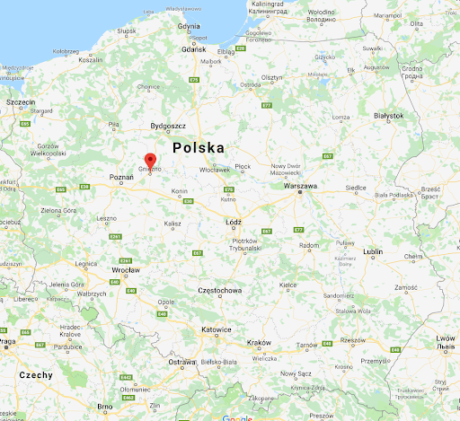

Prezentacja godła państwowego.
Rodzic pokazuje dziecku godło państwowe, zwraca szczególną uwagę na kolorystykę. (Biały orzeł na czerwonym tle w koronie.)

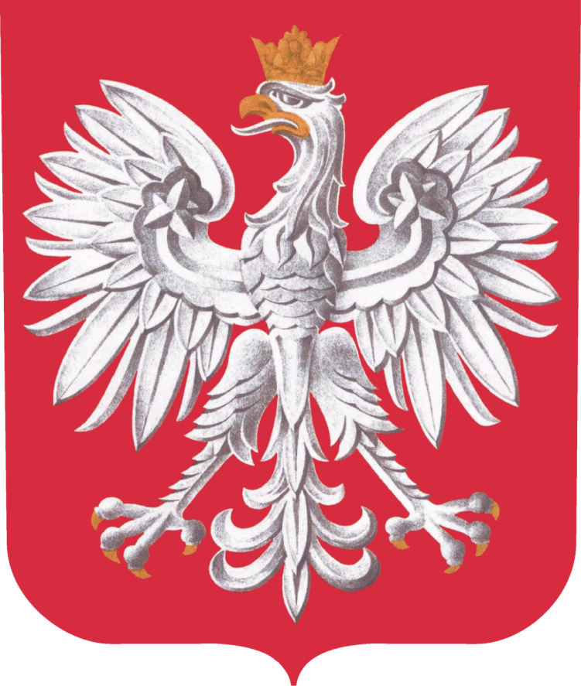

Podział wyrazu ,,godło" na sylaby i głoski.
(Dziecko czyta wyraz, a następnie dzieli go na sylaby i głoski).

„Godło Polski” – składanie obrazka z części.
Rodzic drukuje dziecku szablon godła Polski.
Dziecko najpierw koloruje go zgodnie ze wzorem, następnie tnie na 4 części, ponownie składa i przykleja na kartce.
Czekamy na Wasze prace!
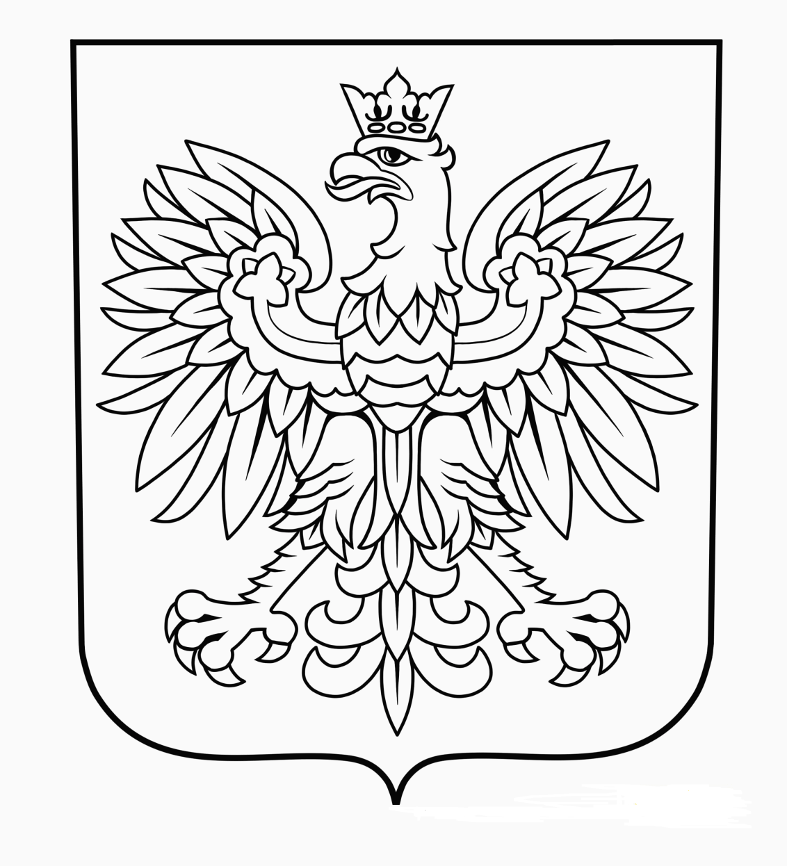
Powodzenia!
Joanna Saramak

